Biblioteca Clemencia Conejo Chacón
Nuevas Adquisiciones
617.582  D665d  Dolor anterior de la rodilla / coordinadores, J.P. Fulkerson, M. Leyes. Argentina: Panamericana, 2007. | 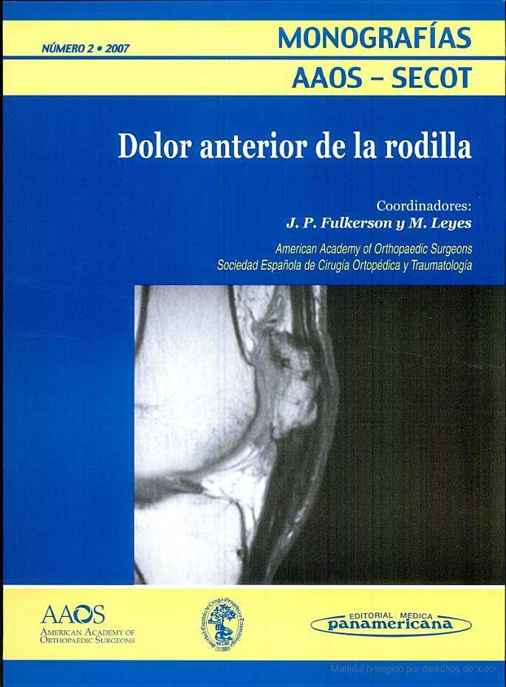
612  B299b  Bases de la fisiología / Beatriz Gal Iglesias... [et al.]. Edición 2. ed.  Madrid : Tébar, 2007. | 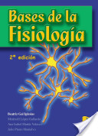
MARZO, 2012

616.72  A792a  Artrosis: fisiopatología, diagnóstico y tratamiento. / director Jordi Monfort Faure; Pere Benito Ruiz ...[et al.].  Buenos Aires : Editorial Médica panamericana, 2010. . | 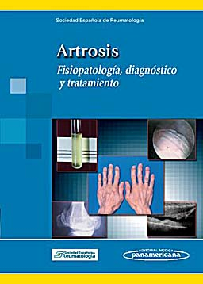
615.82398  P716f  Fisioterapia y rehabilitación de rodilla / director: Juan Manuel Cañas Zambrano ; autores y coordinadores: Fermín Plata Serrano, Francisco Javier Domínguez Márquez, Francisco Ruiz Sánchez. Edición 2. ed. revisada Madrid : Editorial Formación Alcalá; 2007. | 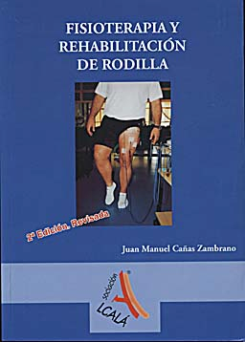
616.025  P963p  Procedimientos técnicos en urgencias, medicina crítica y pacientes de riesgo / Rebeca Abajas Bustillo ... [et al.] ; editores A. Quesada Suescun, J.M. Rabanal Llevot. Madrid : Ergon, c2010. | 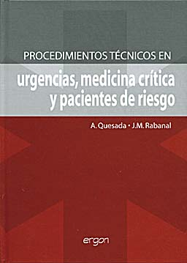
305.231  P798d  Desarrollo cognitivo y motor / Evaristo Pons Segalés, Dolors Roquet Jalmar Palau. Barcelona : Altamar, 2007. . | 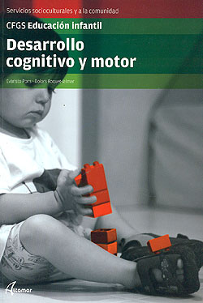
790  S161r  Recreación / Carmen Grace Salazar Salas. Edición 1ª ed. San José, C.R.: Edit. Universidad de Costa Rica , 2007. | 
571.938  L358t  Trastornos del desarrollo motor: programas de intervención y casos prácticos / Ángel Latorre Latorre, David Bisetto Pons. Madrid : Pirámide, 2009. . | 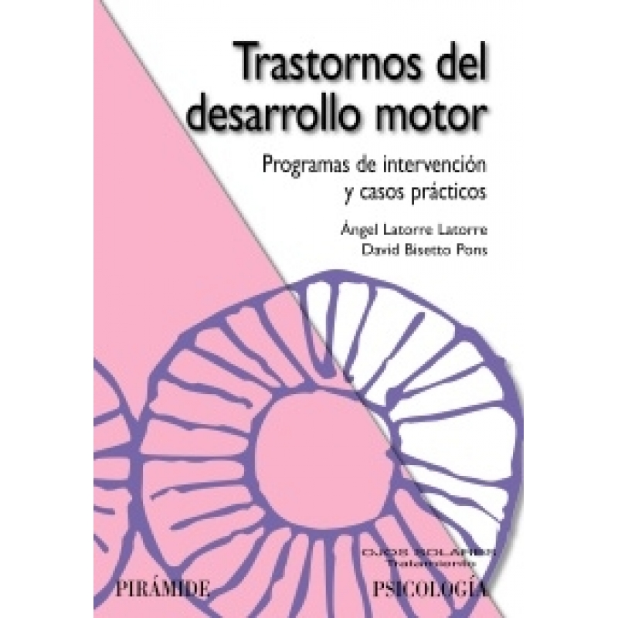
152.334  B517m  Manual de psicomotricidad / Mónica Bernaldo de Quirós Aragón. Madrid : Pirámide, c2011. . | 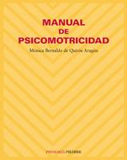
152.334  P974p  Psicomotricidad: el cuerpo en juego : hacer, sentir, pensar / Myrtha Chokler ... [et al.]. Madrid: Cep, 2009. . | 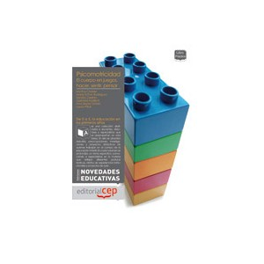
R611  N474a  Atlas de anatomía humana / Frank H. Netter. Edición 5. ed. Barcelona : Elsevier Masson, c2011. . | 